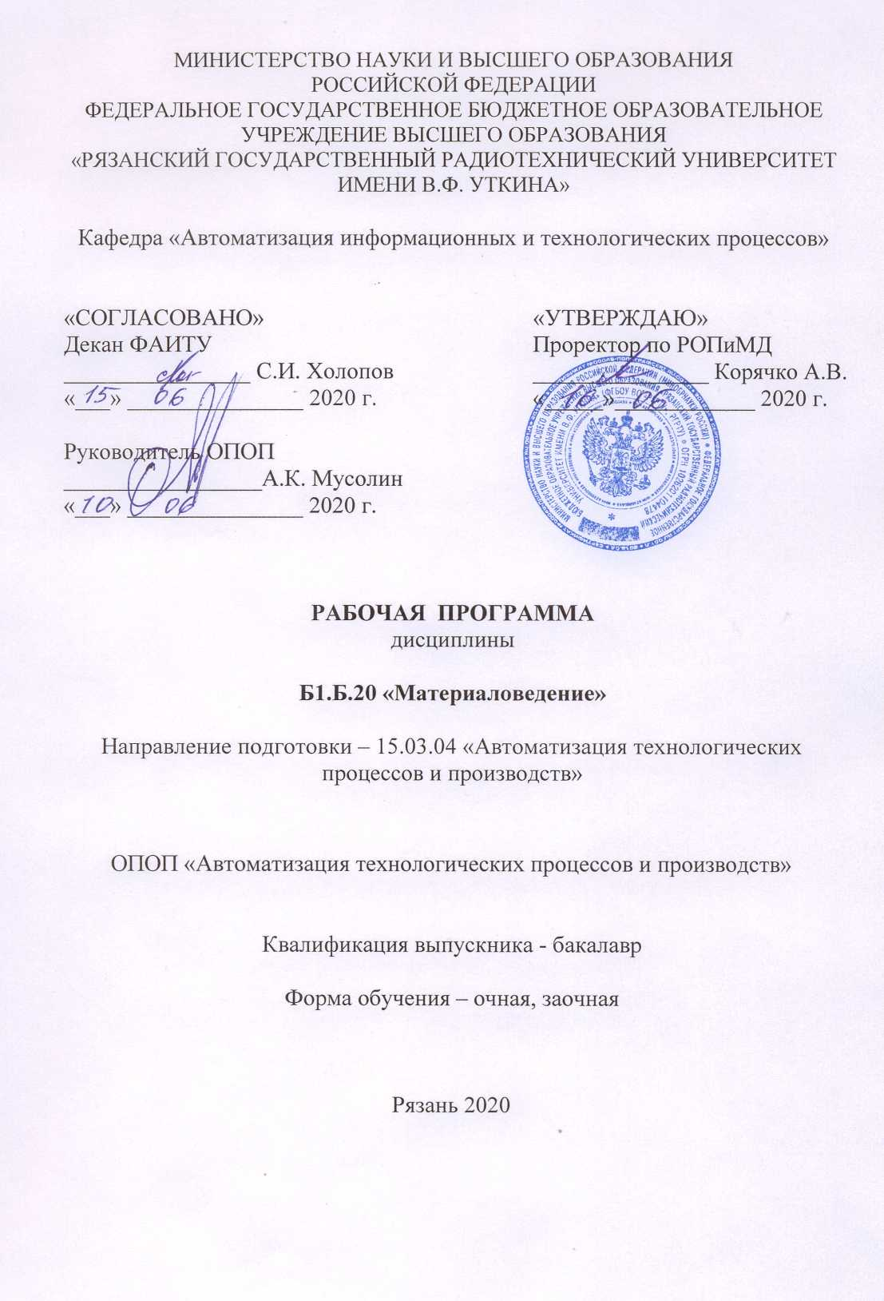

1. Перечень планируемых результатов обучения по дисциплине, соотнесенных с планируемыми результатами освоения образовательной программы бакалавриата
Рабочая программа дисциплины «Материаловедение» является составной частью основной профессиональной образовательной программы (ОПОП) бакалавриата «Автоматизация технологических процессов и производств», разработанной в соответствии с федеральным государственным образовательным стандартом высшего образования по направлению подготовки 15.03.04 Автоматизация технологических процессов и производств (уровень бакалавриата), утвержденным приказом Минобрнауки России от 12.03.2015 г. № 200.
Целью освоения дисциплины «Материаловедение» является познание природы и свойств материалов, а также методов улучшения их физико-технических свойств для наиболее эффективного использования при решении задач, связанных с автоматизацией технологических процессов и производств. Дисциплина «Материаловедение» обеспечивает подготовку специалистов, работающих в проектных конструкторско-технологических подразделениях, связанных с проектированием и внедрением в производство новой техники и технологии.
Задачи освоения дисциплины:
1. Получение системы знаний о строении и свойствах материалов используемых в промышленности:
- изучение зависимости между составом, строением и свойствами материалов;
- получение знаний о физическую сущность явлений, происходящих в изделиях из различных материалов под воздействием внешних факторов (нагрева, охлаждения, давления, облучения и т.п.) в условиях производства и эксплуатации
- изучение теории и практики различных способов упрочнения материалов, обеспечивающих высокую надежность и долговечность деталей машин, инструментов и других изделий;
- изучение основных групп металлических и неметаллических материалов, их свойств и области применения.
2. Обучение выпускника бакалавриата необходимым навыкам при выборе основных и вспомогательных материалов для изготовления изделий.

Компетенции студента, формируемые в результате освоения дисциплины «Материаловедение»
Коды  компетенции | Содержание  компетенций | Перечень планируемых результатов обучения по дисциплине
ОПК-1 | способностью использовать основные закономерности, действующие в процессе изготовления продукции требуемого качества, заданного количества при наименьших затратах общественного труда | Знать: строение и свойства металлов, методы их исследования; - классификацию материалов, металлов и сплавов, их области применения. Диаграммы состояния сплавов  Уметь: использовать знания конструкционных материалов для изготовления продукции требуемого качества  Владеть: технологией термической обработки металлов

2. Место дисциплины в структуре ОПОП бакалавриата
Дисциплина «Материаловедение» является обязательной и относится к базовой части дисциплин блока №1 основной профессиональной образовательной программы академического бакалавриата «Автоматизация технологических процессов и производств» по направлению подготовки 15.03.04 «Автоматизация технологических процессов и производств» ФГБОУ ВО «РГРТУ».
Дисциплина изучается по очной форме обучения на 2 курсе в 4 семестре, по заочной форме – на 3 курсе.
Для освоения дисциплины обучающийся должен иметь компетенции, полученные в результате освоения дисциплин «Физика», «Химия», Для освоения дисциплины обучающийся должен:
знать:
- элементы физики твердого тела;
- законы диффузии, теплопроводности и др.;
- основные сведения о строении атомов;
- общую характеристика химических элементов и их соединений;
уметь:
- работать с графиками;
- фиксировать результаты проведения испытаний в табличной и графической формах;
-выполнять сравнительный анализ результатов проведенных испытаний;
владеть:
- методами расчета основных физических параметров по результатам эксперимента.
Взаимосвязь с другими дисциплинами. Курс «Материаловедение» содержательно и методологически взаимосвязан с другими курсами, такими как: «Технологические процессы автоматизированных производств», «Программное управление станками».
Программа курса ориентирована на возможность расширения и углубления знаний, умений и навыков бакалавра для успешной профессиональной деятельности в областях производственных процессов с высокой степенью автоматизации.

3. Объем дисциплины (модуля) в зачетных единицах с указанием количества академических часов, выделенных на контактную работу обучающихся с преподавателем (по видам занятий) и на самостоятельную работу обучающихся
Общая трудоемкость (объем) дисциплины (модуля) составляет 3 зачетные единицы (ЗЕ).
Вид учебной работы | Всего часов
 | Очная форма | Заочная форма
Общая трудоемкость дисциплины, в том числе: | 108 | 108
Контактная работа обучающихся с преподавателем | 48,25 | 12,25
Лекции | 24 | 6
Лабораторные работы | 16 | 4
Практические занятия | 8 | 2
Иная контактная работа | 0,25 | 0,25
Самостоятельная работа | 51 | 82
Часы на контроль | 8,75 | 3,75
Контрольная работа |  | 10
Вид аттестации обучающихся | Зачет | Зачет

4. Содержание дисциплины (модуля), структурированное по темам (разделам) с указанием отведенного на них количества академических часов и видов учебных занятий.
4.1 Содержание дисциплины (модуля), структурированное по темам (разделам)

Раздел 1.
Отличительные признаки металлов. Физическая природа металлической связи. Кристаллическое строение металлов. Строение реальных металлов. Дислокации. Фазы в металлических сплавах. Определение состава и количества фаз. Диаграмма состояния сплавов с неограниченной растворимостью компонентов. Диаграмма состояния сплавов с полным отсутствием растворимости компонентов. Диаграмма состояния сплавов с ограниченной растворимостью компонентов. Свойства железа как компонента железоуглеродистых сплавов. Свойства углерода как компонента железоуглеродистых сплавов. Диаграмма состояния железо – цементит.
Раздел 2.
Виды деформаций. Поведение металла при упругой деформации. Поведение металла при пластической деформации. Разрушения металлов. Возврат и полигонизация. Рекристаллизация. Холодная и горячая обработка металлов давлением. Динамическая рекристаллизация. Производство стали и чугуна. Сущность и технология термообработки. Превращения в сталях при нагреве. Превращения в сталях при охлаждении. Превращения аустенита при непрерывном охлаждении. Критическая скорость закалки. Превращение мартенсита и остаточного аустенита при нагреве (отпуске) стали. Отжиг. Его назначение и технология. Нормализация. Закалка стали. Отпуск закаленной стали. Поверхностная закалка стальных изделий. Сущность ХТО. Цементация стали. Азотирование стали. Нитроцементация Поверхностное пластическое деформирование (ППД). Нанесение износостойких покрытий.
Раздел 3.
Серый чугун. Ковкий чугун. Высокопрочный чугун. Стали обычного качества. Качественные конструкционные стали. Легированные конструкционные стали Инструментальные материалы. Строительные стали. Цементируемые стали. Улучшаемые стали. Шарико-подшипниковые стали. Автоматные стали. Рессорно-пружинные стали. Коррозионно-стойкие стали и сплавы. Жаропрочные стали и сплавы. Теплостойкие стали и сплавы. Порошковые стали.
Раздел 4. Сплавы на основе меди. Сплавы на основе алюминия и магния. Сплавы на основе титана. Полимеры и пластмассы. Резина. Композитные материалы.

4.2. Разделы дисциплины (модуля) и трудоемкость по видам учебных занятий (в академических часах)
Очная форма обучения
№ п/п | Раздел | Общая трудоемкость, всего часов | Контактная работа  обучающихся  с преподавателем |  |  |  | Самостоятельная работа обучающихся
№ п/п | Раздел | Общая трудоемкость, всего часов | всего | лекции | лабораторные работы | Практические занятия | Самостоятельная работа обучающихся
1 | 2 | 3 | 4 | 5 | 6 | 7 | 8
2 | Атомно-кристаллическое строение металлов | 6 | 2 | 2 |  |  | 4
3 | Диаграммы состояния сплавов | 10 | 6 | 2 | 4 |  | 4
4 | Железо и его сплавы | 8 | 2 | 2 |  |  | 6
5 | Деформация и разрушение металлов | 8 | 6 | 2 |  |  | 2
6 | Влияние нагрева на структуру и свойства деформированного металла | 12 | 6 | 2 |  |  | 6
7 | Теоретические основы термообработки | 8 | 2 | 2 |  | 2 | 6
8 | Технология термообработки | 26 | 20 | 2 | 12 | 4 | 6
9 | Химико-термическая обработка (ХТО) | 4 | 2 | 2 |  |  | 2
10 | Чугуны | 4 | 2 | 2 |  |  | 2
11 | Стали | 8 | 4 | 2 |  | 2 | 4
12 | Цветные металлы и сплавы | 4 | 2 | 2 |  |  | 2
13 | Неметаллические материалы | 3 | 2 | 2 |  |  | 1
14 | Иная контактная работа | 0,25
15 | Часы на контроль | 8,75
16 | Контактная и самостоятельная работа | 99 | 48 | 24 | 16 | 8- | 51
17 | Всего: | 108

Заочная форма обучения
№ п/п | Раздел | Общая трудоемкость, всего часов | Контактная работа  обучающихся  с преподавателем |  |  |  | Самостоятельная работа обучающихся
№ п/п | Раздел | Общая трудоемкость, всего часов | всего | лекции | лабораторные работы | Практические занятия | Самостоятельная работа обучающихся
1 | 2 | 3 | 4 | 5 | 6 | 7 | 8
2 | Атомно-кристаллическое строение металлов | 6 |  |  |  |  | 6
3 | Диаграммы состояния сплавов | 6 |  |  |  |  | 6
4 | Железо и его сплавы | 8 |  |  |  |  | 8
5 | Деформация и разрушение металлов | 4 |  |  |  |  | 4
6 | Влияние нагрева на структуру и свойства деформированного металла | 10 | 2 |  |  |  | 8
7 | Теоретические основы термообработки | 8 |  |  |  |  | 8
8 | Технология термообработки | 16 | 8 | 2 | 4 | 2 | 8
9 | Химико-термическая обработка (ХТО) | 7 | 2 | 2 |  |  | 5
10 | Чугуны | 2 |  |  |  |  | 2
11 | Стали | 10 | 2 | 2 |  |  | 8
12 | Цветные металлы и сплавы | 5 |  |  |  |  | 5
13 | Неметаллические материалы | 5 |  |  |  |  | 5
14 | Иная контактная работа | 0,25
15 | Контрольная работа | 10
16 | Контроль | 3,75
17 | Контактная и самостоятельная работа | 94 | 12 | 6 | 4 | 2- | 82
18 | Всего: | 108

Содержание практических занятий
(для очной формы обучения)

№ п/п | Наименование раздела (темы) дисциплины | Содержание практических занятий
1 | Теория термообработки | Практическая работа №3 Определение условий охлаждения при исполнении термообработки
2 | Технология термообработки | Практическая работа №1 Расчет продолжительности нагрева при термообработке
3 | Технология термообработки | Практическая работа №2 Определение продолжительности выдержки при аустенизации
4 | Стали | Практическая работа №4 Маркировка сталей

Содержание практических занятий
(для заочной формы обучения)

№ п/п | Наименование раздела (темы) дисциплины | Содержание практических занятий
1 | Стали | Практическая работа №1 Маркировка сталей

Содержание лабораторных работ
(для очной формы обучения)

№ п/п | Наименование раздела (темы) дисциплины | Содержание лабораторных работ
1 | Диаграммы состояния сплавов | Лабораторная работа №1 Исследование диаграмм состояния сплавов
2 | Технология термообработки | Лабораторная работа №2 Определение твердости металлов
3 | Технология термообработки | Лабораторная работа №3 Термическая обработка стали
34 | Технология термообработки | Лабораторная работа №4 Диаграмма изотермического распада стали

Содержание лабораторных работ
(для заочной формы обучения)

№ п/п | Наименование раздела (темы) дисциплины | Содержание лабораторных работ
1 | Технология термообработки | Лабораторная работа №1 Диаграмма изотермического распада стали

5. Перечень учебно-методического обеспечения для самостоятельной работы обучающихся по дисциплине
1. Материаловедение. Лабораторный практикум [Электронный ресурс] : учебное пособие / . — Электрон. текстовые данные. — Белгород: Белгородский государственный технологический университет им. В.Г. Шухова, ЭБС АСВ, 2014. — 71 c. — 2227-8397. — Режим доступа: http://www.iprbookshop.ru/49711.html
2. Стрючкова, Ю.М. Материаловедение. Металлографический микроструктурный анализ материалов. Физико-химические свойства пластических масс : метод. указ. к лаб. работам / Стрючкова Юлия Михайловна, Ермакова Любовь Петровна ; РГРТУ. - Рязань, 2018. - 16с. - Библиогр.: с.16 (7 назв.). - б/ц.
Номер методички: N5219
3. Трофимова И.П.. Металловедение: Методические указания к лабораторным работам. – РГРТУ, 1998. – 36 с.

6. Фонд оценочных средств для проведения промежуточной аттестации обучающихся по дисциплине
Фонд оценочных средств приведен в приложении к рабочей программе дисциплины (см. документ «Оценочные материалы по дисциплине «Материаловедение»).

7. Перечень основной и дополнительной учебной литературы, необходимой для освоения дисциплины
Основная учебная литература:
1. Комаров О.С. Материаловедение в машиностроении [Электронный ресурс] : учебник / О.С. Комаров, Л.Ф. Керженцева, Г.Г. Макаева. — Электрон. текстовые данные. — Минск: Вышэйшая школа, 2009. — 304 c. — 978-985-06-1608-1. — Режим доступа: http://www.iprbookshop.ru/20088.html
2. Солнцев Ю.П. Материаловедение [Электронный ресурс] : учебник для вузов / Ю.П. Солнцев, Е.И. Пряхин. — Электрон. текстовые данные. — СПб. : ХИМИЗДАТ, 2017. — 783 c. — 978-5-93808-294-6. — Режим доступа: http://www.iprbookshop.ru/67345.html
3. Материаловедение [Электронный ресурс] : учебное пособие / И.М. Жарский [и др.]. — Электрон. текстовые данные. — Минск: Вышэйшая школа, 2015. — 558 c. — 978-985-06-2517-5. — Режим доступа: http://www.iprbookshop.ru/48008.html
4. Донских С.А. Основы современного материаловедения [Электронный ресурс] : тесты / С.А. Донских, В.Н. Семина, С.С. Белоконова. — Электрон. текстовые данные. — Саратов: Ай Пи Эр Медиа, 2018. — 85 c. — 978-5-4486-0183-5. — Режим доступа: http://www.iprbookshop.ru/71573.html
5. Материаловедение в машиностроении : учеб. для бакалавров / Адаскин Анатолий Матвеевич [и др.]. - М. : Юрайт, 2013. - 536с. - Библиогр.: с.533-535 (48 назв.). - ISBN 978-5-9916-2867-9 : 490-00.

Дополнительная учебная литература:
1. Мельников, А.Г. Материаловедение [Электронный ресурс] : учебное пособие / А.Г. Мельников. — Электрон. дан. — Томск : ТПУ, 2016. — 224 с. — Режим доступа: https://e.lanbook.com/book/107720 . — Загл. с экрана.
2. Пикунов М.В. Современные проблемы материаловедения и металлургии. Кристаллизационные процессы [Электронный ресурс] : учебное пособие / М.В. Пикунов, В.Е. Баженов. — Электрон. текстовые данные. — М. : Издательский Дом МИСиС, 2016. — 95 c. — 978-5-87623-980-8. — Режим доступа: http://www.iprbookshop.ru/64198.html
3. Материаловедение : учеб. пособие / под общ. ред. Б.Н. Арзамасова, Г.Г. Мухина. - 8-е изд., стер. - М. : Изд-во МГТУ им. Н.Э.Баумана, 2008. - 648с.: ил. - Библиогр.: с. 630-631. - ISBN 978-5-7038-1860-2 : 220-00.

8. Перечень ресурсов информационно–телекоммуникационной сети «Интернет», необходимых для изучения дисциплины
Обучающимся предоставлена возможность индивидуального доступа к следующим электронно-библиотечным системам:
- Электронно-библиотечная система «IPRbooks» [Электронный ресурс]. – Режим доступа: доступ из корпоративной сети РГРТУ – свободный, доступ из сети Интернет – по паролю. – URL: https://iprbookshop.ru/
- Электронно-библиотечная система «Лань», режим доступа – с любого компьютера РГРТУ без пароля, из сети интернет по паролю. – URL: https://e.lanbook.com/
- Электронная библиотека РГРТУ [Электронный ресурс]. – Режим доступа: из корпоративной сети РГРТУ – по паролю. – URL: https://elib.rsreu.ru/
Бесплатный образовательный ресурс для подготовки инженеров- машиностроителей: http://www.materialscience.ru
9. Методические указания для обучающихся по освоению дисциплины

9.1 Методические указания по работе над конспектом лекций во время и после проведения лекции
В ходе лекционных занятий обучающимся рекомендуется выполнять следующие действия: вести конспектирование учебного материала; обращать внимание на категории, формулировки, раскрывающие содержание тех или иных явлений и процессов, научные выводы и практические рекомендации по их применению; задавать преподавателю уточняющие вопросы с целью уяснения теоретических положений, разрешения спорных ситуаций.
Желательно оставить в рабочих конспектах поля, на которых во внеаудиторное время можно сделать пометки из рекомендованной литературы, дополняющие материал прослушанной лекции, а также подчеркивающие особую важность тех или иных теоретических положений.

9.2.1 Методические указания к лабораторным работам
При подготовке к лабораторным работам обучающимся необходимо изучить основную литературу, ознакомиться с дополнительной литературой. При этом учесть рекомендации преподавателя и требования учебной программы. В ходе подготовки к лабораторным работам необходимо освоить основные понятия, ответить на контрольные вопросы.
В течение лабораторной работы студенту необходимо выполнить задания, выданные преподавателем, что зачитывается как текущая работа студента.
9..2.2 Методические указания к практическим занятиям работам
При подготовке к практическим занятиям обучающимся необходимо изучить основную литературу, ознакомиться с дополнительной литературой. При этом учесть рекомендации преподавателя и требования учебной программы.
9.3 Методические указания по выполнению индивидуальных типовых заданий
В случае пропусков занятий, наличия индивидуального графика обучения и для закрепления практических навыков студентам могут быть выданы типовые индивидуальные задания, которые должны быть сданы в установленный преподавателем срок.

9.4 Методические рекомендации по проведению зачета
9.4.1. Цель проведения
Основной целью проведения элементов промежуточной аттестации является определение степени достижения целей по учебной дисциплине или ее разделам. Осуществляется это проверкой и оценкой уровня теоретических знаний, полученных студентами, умения применять их к решению практических задач, степени овладения студентами практическими навыками и умениями в объеме требований рабочей программы по дисциплине, а также их умение самостоятельно работать с учебной литературой.
9.4.2. Форма проведения
Формой промежуточной аттестации по данной дисциплине в соответствии с учебным графиком, является зачет. Зачет проводится в объеме рабочей программы в письменной форме. Зачетные билеты содержат один теоретический вопрос и одну задачу. Информация о структуре билетов доводится студентам заблаговременно.
9.4.3. Метод проведения
Зачет проводится по билетам.
По отдельным вопросам допускается проверка знаний с помощью технических средств контроля. При необходимости могут рассматриваться дополнительные вопросы и решаться задачи и примеры

9.4. 4. Критерии допуска студентов к зачету
В соответствии с требованиями руководящих документов и промежуточной аттестации студентов, к зачету допускаются студенты, выполнившие все требования учебной программы.

10. Перечень информационных технологий, используемых при осуществлении образовательного процесса по дисциплине

В рамках реализации программы магистратуры при проведении занятий по дисциплине используются следующие информационные технологии:
- удаленные информационные коммуникации между студентами и преподавателем, ведущим лекционные и практические занятия, посредством электронной почты, позволяющие осуществлять оперативный контроль графика выполнения и содержания контрольных заданий, решение организационных вопросов, удаленное консультирование;
- поиск актуальной информации для выполнения самостоятельной работы и контрольных заданий;
- чтение лекций с использованием презентаций;

Перечень лицензионного программного обеспечения:
- операционная система Windows XP (Microsoft Imagine, 700102019);
- Kaspersky Endpoint Security (Коммерческая лицензия на 1000 компьютеров №2304-180222-115814-600-1595 с 25.02.2018 по 05.03.2019);
-. T-FlexDOCs Учебная сетевая версия на 50 пользователей (номер лицензии Б00005055, бессрочно).
-. T-Flex технология Учебная сетевая версия на 50 пользователей (номер лицензии Т00005055, бессрочно).

11. Описание материально-технической базы, необходимой для осуществления образовательного процесса по дисциплине

Для освоения дисциплины необходимы следующие материально-технические ресурсы:
- аудитория для проведения лекционных занятий, оборудованная маркерной (меловой) доской;
- аудитория для проведения практических занятий, групповых и индивидуальных консультаций, текущего контроля, оборудованная маркерной (меловой) доской;
- компьютерный класс для проведения промежуточной аттестации, лабораторных работ и самостоятельной работы, оснащенный индивидуальной компьютерной техникой с подключением к локальной вычислительной сети и сети Интернет.

№ п\п | Наименование специальных помещений и помещений для самостоятельной работы | Оснащенность специальных помещений и помещений для самостоятельной работы | Перечень лицензированного программного обеспечения.
1 | Учебная аудитория для проведения занятий лекционного и семинарского типа, групповых и индивидуальных консультаций, текущего контроля и промежуточной аттестации, № 117а главный учебный корпус | Всего 50 место (без учёта места преподавателя). 1 мультимедиа проектор BenQ 721, 1 документ-камера Aver Visio 330, 1 экран, 1 компьютер FORMOZA на базе Core2 - 6700 с возможностью подключения к сети «Интернет» и обеспечением доступа в электронную информационно-образовательную среду РГРТУ. Посадочные места: • студенты - 25 столов + 50 стульев. • преподаватель - 1 стол + 1 стул. 1 доска аудиторная. | 1.Операционная система Windows XP (Microsoft Imagine, номер подписки 700102019, бессрочно).  2.Kaspersky Endpoint Security. Коммерческая лицензия на 1000 компьютеров №2922-190228-101204-557-1191, срок действия с 28.02.2019 по 07.03.2021гг.).
2 | Помещения для самостоятельной работы обучающихся, № 117 главный учебный корпу | Всего 40 место (без учёта места преподавателя). 14 компьютеров (без учёта компьютера преподавателя), из них: • 3 компьютера FORMOZA на базе Core2 - 6700 • 5 компьютеров PERSONAL • 1 компьютер Celeron • 2 компьютера Pentium II • 2 компьютер на базе Intel Socket 775 • 1 компьютер Pentium 4 с возможностью подключения к сети «Интернет» и обеспечением доступа в электронную информационно-образовательную среду РГРТУ. 1 мультимедиа проектор NEC - NP 200 A, 1 экран. Посадочные места: • студенты - 20 столов + 40 стульев. • преподаватель - 2 стола + 4 стула + 1 компьютер FORMOZA на базе Core2 - 6700 + 1 компьютер PERSONAL. | 1.Операционная система Windows XP (Microsoft Imagine, номер подписки 700102019, бессрочно).  2.Kaspersky Endpoint Security. Коммерческая лицензия на 1000 компьютеров №2922-190228-101204-557-1191, срок действия с 28.02.2019 по 07.03.2021гг.).  3.Apache Openoffice 3.4.1 Rev.1372282 (Свободное ПО - лицензия Apache).  4. T-Flex CAD 3D. Учебная сетевая версия на 50 пользователей (номер лицензии А00005055, бессрочно).  5. T-Flex DOCs. Учебная сетевая версия на 50 пользователей (номер лицензии Б00005055, бессрочно).  6. T-Flex технология. Учебная сетевая версия на 50 пользователей (номер лицензии Т00005055, бессрочно).  7. Free Pascal – www.freepascal.org - Free Pascal – Advanced open source Pascal compiler for Pascal and Object Pascal. GNU General Public License (бессрочно).

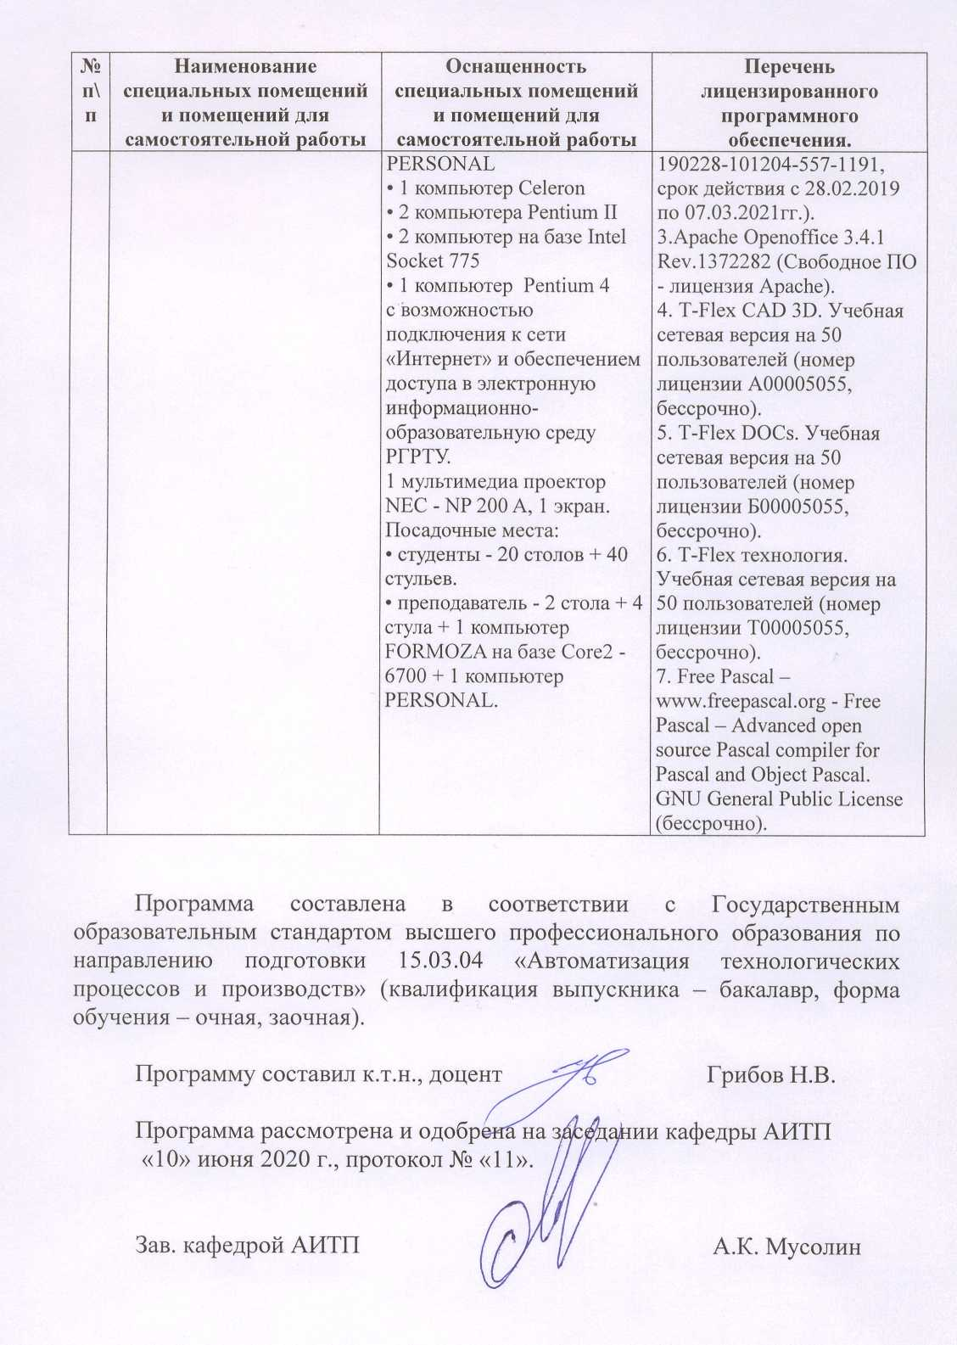
Программа составлена в соответствии с Государственным образовательным стандартом высшего профессионального образования по направлению подготовки 15.03.04 «Автоматизация технологических процессов и производств» (квалификация выпускника – бакалавр, форма обучения – очная, заочная).

Программу составил к.т.н., доцент Грибов Н.В.

Программа рассмотрена и одобрена на заседании кафедры АИТП
«10» июня 2020 г., протокол № «11».

Зав. кафедрой АИТП А.К. Мусолин

